アオバズク
『宮村小学校 学校通信』 ＮＯ．７【文責：校長】２．９．２５

まもなく運動会
１０月１１日は、運動会となります。今年は新型コロナウイルス感染症対策で密集・密接を避けるために
来賓を招待しなかったり、例年に比べプログラムの削除や簡素化、保護者参観を1家庭大人4名までと人数を制限したりと、大変ご迷惑をおかけします。人数の多い学校では、全体を集めず、学年部（１・２年、３・４年、５・6年）ごとに５０分ずつ競技をしたり、開閉式は行わなかったりと各学校で試行錯誤をしての運動会実施となっています。
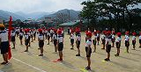
そんな中ですが、子ども達には、運動会を通して多くのことを学んでほしいと考えています。本校の学校経営ビジョン「一人一人が輝いてみんな大好き笑顔と魅力あふれる学校」の一人一人が輝くように、以前はやっていたようですが、今年は、徒競走の時に全員の名前を呼び
ます。また、全員リレー、団技等、小優勝旗を代表が受け取ると
きは、朝礼台の上に児童を立たせ、受け取らせます。
人数制限がある中ではありますが、子ども達への声援、練習や
運動会後の励ましの声かけ等よろしくお願いいたします。
先生ちいさくなったね
私が担任した子どもも、すでに４０歳をこえています。時々、買い物に行っていたり、飲みに行ったりす
ると教え子にあうことがあります。随分と変わっていてなかなか思い出せないこともありますが名前を言われたり、話したりしている中で徐々に思い出してきます。（短くても1年間はかなり長い時間を過ごしていますもんね）
その時によく言われるのが「先生ちいさくなったね」です。「いやいや、あなたが大きくなったんだよ」と言いますが、実は私も同じようなことがありました。教員になってから小学校３・４年生の時の恩師とお会いする機会がありました。（実はその恩師の奥さんと同じ学校に勤務しておりました。その恩師とあってからわかったことなんですが）そのときは、実は私も、「先生、小さくなったんじゃないですか」と言ってしまいました。また、私の母校は、宮崎のイオンの近くの檍小学校なんですが、運動場に大きなクスノキがあり、教員になって研修で訪れ、その木を見ましたが、とっても小さかったです。
子どもの目線は低く、人・物を見上げているんだなと思います。よく子どもの目線に合わせてと言いますが、子どもの話を聞くときに、その目線の高さに合わせることが大事だと思います。

自己肯定感について
『失敗に負けない「強い心」が身につく、世界標準の自己肯定感の育て方』（船津徹著[KADOKAWA]）より
（先月の続き）
ポジティブな言葉は脳に喜びを与える
米マーク教授と脳神経学者のアンドリュー博士の共同研究によって、「ノー」というネガティブな言葉がストレスホルモンであるコルチゾールを生成すること、そして「イエス」というポジティブな言葉が満足ホルモンであるドーパミンを放出させることが明らかになりました。本音でなくても「自分はダメだよ」と口に出していると、ホルモンの働きで本当に気持ちが下がってしまう可能性があるのです。また、アメリカのクリエィティング・ウィー・インスティテュート社の行った研究では、優しく温かい言葉が幸福ホルモンであるオキシトシンの生成を増やすことが発表されました。さらに同研究によって、肯定的で温かい言葉は、従業員の知的能力と生産性を高めることが明らかにされています。「言葉」は私たちが思っている以上に「脳」に影響を与えるのです。特に年齢の小さい子どもは思い込みが激しいので、親や周囲の人の言葉によって簡単に自己肯定感が上がったり、下がったりします。ネガティブな言葉を一切使わないというのは難しいでしょうが、少なくても子どもの前ではポジティブな言葉、温かい言葉、ほめ言葉を多くすることを心がけてください。

１０月の主な行事予定
１０月 １日（木）児童集会、運動会練習
６日（火）運動会練習（ミニ運動会）
７日（水）運動会練習、脊柱側わん・貧血検査 １６日（金）こども郵便局
９日（金）振替休業日（１０日分） ２１日（水）クラブ活動
１０日（土）運動会準備 ２２日（木）非行防止教室（３〰6年）
１１日（日）運動会 ２３日（金）みまたの日
１２日（月）振替休業日（１１日分） ２８日（水）クラブ活動
１３日（火）みまたの日
１４日（水）クラブ活動
- 火・金曜日はALT来校
- 水曜日は集団下校 となります。
栄養教諭授業

多数の方にお聞きいただきありがとうございました。これからもむし歯の治療、早寝・早起き・朝ごはん、スクリーンタイムを減らすことをお願いします。
学校保健委員会

三股中の石井栄養教諭にきていただき、2年生の子ども達が、「どうすれば毎日元気なうんちがでるのか」について、考えました。
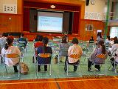
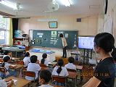

9月１日、7名の方にきていただいて、各教室で読み聞かせをしていただきました。ＤＶＤやテレビではなく、生の声で聴ける、子ども達とっても幸せなことだと思います。とても興味深げに聞き入っていました。ありがとうございました。

読み聞かせ

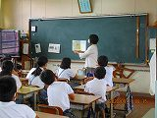
今年度も4名の教育実習生がきます。9月は本校出身の幣次教育実習生と矢野実習生が2週・4週とがんばりました。きっと将来すばらしい先生になると思います。
教育実習生

１８日、ものづくり体験で多数の方が来てくださり、５・６年生に本棚・表札づくりを教えてくださいました。
ものづくり体験

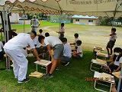
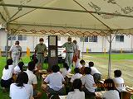
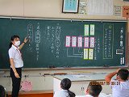
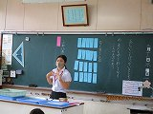
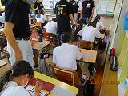
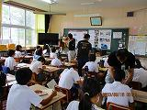
矢野 教育実習生
幣次 教育実習生
表札づくり
本棚づくり

